Экологиялық жоба
Тақырыбы: «Су – тіршілік көзі»
Жобаның түрі: Танымдық – зерттеу.
Жобаның мақсаты: ІІ кіші топтағы балалардың бойында бақылағыш қабілеттерін дамыту. Ойын арқылы судың пайдасының мол екенін таныту.
Жобаның әдістемелік міндеттері:
- ІІ кіші тобындағы балаларға судың маңыздылығы, оның өмірде өте қажет екенін түсіндіру.
- Сумен ойын арқылы бақылағыш қабілетін дамыту.
Жобаға қатысушылар: қазақ тілі пәні мұғалімі және ІІ кіші топ балалары.
Жобаның актуалдылығы: Ең біріншіден, сумен шынығу, ол – денсаулыққа пайдалы. Үнемі жуынып, таза жүргенде адам өзін жақсы сезінеді. Сумен ойнау барысында балалар өздеріне көптеген пайдалы кеңестер алады. Бірақ, бала сумен ойнаған жағдайда, олардың жанында міндетті түрде ересектер болуы керек.
Өтілу түрі: Бақылау, зерттеу, әңгімелесу.
Кезеңдері:
- Дайындық кезең.
- Зерттеу жұмысын жүргізу үшін дидактикалық материалдар дайындап алу керек.
- Негізгі бөлім.
- Балалардың бойында бақылау дағдысын қалыптастыру.
- Қорытынды кезең.
- ІІ кіші топ балаларының бақылаудағы әрекеттеріне сараптама жасап, бағасын беру.
Жұмысты жоспарлау.
Мазмұны:
- Сумен таныстыру. Балалармен әңгімелесу. Жемістердің, өсімдіктердің өсуіне су керек, таза киім кию үшін, таза жүру үшін де су керек; ас әзірлеу үшін де су керек т.б. Яғни, жер бетіндегі тіршілік иелерінің барлығы да сумен қоректенеді. Су – тіршілік көзі.
Ендеше, әрдайым біз жуынып, таза жүруіміз керек. Даладан кіргенде, ас ішердің алдында қолымызды, бетімізді сабынмен жуу керек.
Дидактикалық ойын: «Қуыршақты жуындыру». Ойынның барысы: Балалар қуыршақтың дене мүшелерін қазақ тілінде атай отырып, қуыршақты жуындырады. Орамалмен сүртіндіреді. (Ойынға қыздар қатысады).
Дидактикалық ойын: «Жануарларға су беру». Ойынның барысы: Суды жан-жануарлар, құстар да ішеді. Үй жануарларының макеттерін алып, оларды суғару. (Ойынға ұлдар қатысады).
Дидактикалық ойын: «Анамның көмекшісімін». Ойынның барысы: қыздар ыдыстарды алып, шай қайнатып, тамақ пысырады. Ол үшін судың көмегін пайдаланады. (Қыздар қатысады).
Дидактикалық ойын: «Батады ма батпайды ма?». Ойынның барысы: Ойында қағаздан жасалған кемелерді ұл балалар суға жібереді. Оның суға батып кетеді немесе батпайтынын көреді.
Дидактикалық ойын: «Бөлме өсімдіктеріне күтім жасау». Ойынның барысы: қыз балалар су құйғыштармен гүлдерді суғарады және жапырақтарын сүртеді.
Бақылау: «Мұз және су». Бақылауда, егер су суық жерде тұрса мұзға айналады. Бақылау жасайды.
Күтілетін нәтиже: Жоба барысында, балалар судың пайдасы туралы көп біледі. Ойын барысында суды пайдалану қызығушылықтарын тудырады.

Жоба барысындағы балалардың дербес әрекеттері

Дидактикалық ойын: «Қуыршақты жуындыру».

Суды дайындап аламыз | 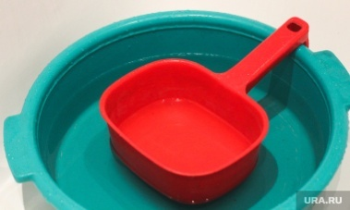
Жуынуға арналған заттарды дайындаймыз

Қуыршақты  жуындырамыз | 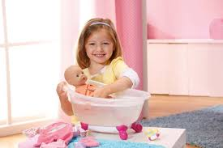
Орамалмен сүртіндіреміз

Жұмыс орнын жинаймыз

Жоба барысындағы балалардың дербес әрекеттері

Дидактикалық ойын: «Бөлме өсімдіктеріне күтім жасау».

Суқұйғышты аламыз

Суды аламыз

Өсімдіктерді суғарамыз | 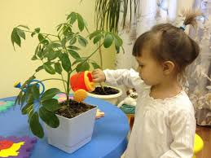
Өсімдіктердің шанын сүртеміз | 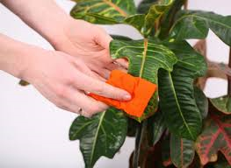
Жұмыс орнын жинаймыз

Жоба барысындағы балалардың дербес әрекеттері

Дидактикалық ойын: «Ас пісіру».

Ал шалғыш тағамыз

Суды дайындап аламыз

Асқа қажетті тағамдарды және ыдысты дайындау | 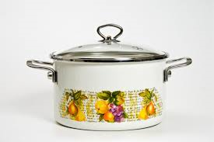
Асты әзірлейміз

Жұмыс орнын жинау

«Балдырған» ортаңғы тобында қазақ тілі пәнінен
ашық ұйымдастырылған оқу іс-әрекеті

Жоба тақырыбы: «Су – тіршілік көзі».
Білім беру саласы: «Қатынас».
Мақсаты: «Су-тіршілік көзі» атты бақылау жобасы арқылы жыл бойында өткен тақырыптарды қорытындылау, өткен тақырыптарға қорытынды жасау. Ойын арқылы судың пайдасының мол екенін таныту.

Жобаның әдістемелік міндеттері:
- Ортаңғы тобындағы балаларға судың маңыздылығы, оның өмірде өте қажет екенін түсіндіру.
- Сумен ойын арқылы бақылағыш қабілетін дамыту.
Қолданылатын көрнекі құралдар: ұлттық киімдегі қуыршақ.
Сөздік жұмысы:
Билингвальді компонент: Сәлеметсің бе! Сәлеметсіз бе! Сәлеметсіндер ме! – Здравствуйте! Ұл – мальчик, қыз – девочка, Мынау кім? – Кто это? Мынау не? – Что это?
Іс-әрекетінің кезеңдері | Мұғалімнің әрекеті | Балалардың әрекеті
Мотивациялық қозғаушылық | Ұйымдастыру кезеңі. Шаттық шеңбері. Қоршаған ортамен амандасу.  Қоршаған ортамен амандасу: | Шаттық шеңберін құрады.
Ұйымдастырушылық-ізденістік | «Су-тіршілік көзі» атты тақырып бойынша әңгімелесу. Барлық тіршілік иелеріне судың пайдасы мол екенін атау. Яғни, жер бетіндегі тіршілік иелерінің барлығы да сумен қоректенеді.  Өзенге шомылуға барғанда, ваннаға түскенде балалардың жанында ересектер болуы керек.  Ендеше, судың қандай пайдасы бар екенін ойын арқылы өзіміз байқап көрейік.  -Даладан үйге кіргенде біз не істейміз?  - Қандай тазалық бұйымдарын қолданасыңдар?  Ойын: «Қуыршақты жуындыру».  Ойынның барысы: Балалар қуыршақтың дене мүшелерін қазақ тілінде атай отырып, қуыршақты жуындырады. Орамалмен сүртіндіреді. (Ойынға қыздар қатысады).  Сергіту жаттығуын орындайды:  Шаң боп үстім,  Суға түстім.  Сүңгіп алдым,  Сергіп қалдым.  Дидактикалық ойын: «Анамның көмекшісімін». Ойынның барысы: қыздар ыдыстарды алып, шай қайнатып, тамақ пысырады. Ол үшін судың көмегін пайдаланады. (Қыздар қатысады).  - Жаз мезгілінде аулада қандай гүлдер өседі?  - Егер гүлдерге су құймасақ, не болады?  Ендеше, біз бүгін үйдегі гүлдерді суғарып, олардың шаңдарын сүртіп, оларға күтім жасайық.  Дидактикалық ойын: «Бөлме өсімдіктеріне күтім жасау». Ойынның барысы: ұл балалар су құйғыштармен гүлдерді суғарады және жапырақтардың шаңдарын сүртеді.  «Гүлдер» туралы өлең айту.  Күнде, күнде, күнде,  Су құямын гүлге.  Гүлім өсті жайнап,  Жайқалып тұр айбат.  -Балалар, қандай көліктің түрі суда жүзеді?  -Тағы қандай көліктің түрін білесіңдер?  Дидактикалық ойын: «Батады ма батпайды ма?». Ойынның барысы: Ойында қағаздан жасалған кемелерді ұл балалар суға жібереді. Оның суға батып кетеді немесе батпайтынын көреді.  Бақылау: «Мұз және су». Бақылауда егер су суық жерде тұрса, мұзға айналады. Бақылау жасайды.  Күтілетін нәтиже. Жоба барысында, балалар судың пайдасы туралы көп біледі. Ойын барысында суды пайдалану қызығушылықтарын тудырады.  «Бала, бала, балақан» өлеңімен қорытындылау. | Ата, апа, әке, ана болады.  Беті-қолымызды сабынмен жуамыз.  -Сабын, орамал.  -Қуыршақтың шашын, бетін, қолын жуамыз.  Топ болып сергіту жаттығуын орындайды.  Қыздар көкөністерді алып, оларды кастрюлге салып, су құяды.  -Бақбақ, қызғалдақ, раушан өседі.  -Оларға су құймасақ солып қалады.  Ұлдар гүлдерді суғарады, шаңдарын сүртеді.  Топ болып өлеңді айтады.  -Кеме суда жүзеді.  -Ұшақ, тікұшақ, машина.  Ұл балалар қағаздан жасалған кемелерді суға жібереді.  Балалар мұздың суға айналуын бақылайды.
Рефлексиялық түзетушілік | ҰОІӘ қатысқан балаларды мадақтау.  Су туралы сұрақтар қою. | Су туралы не білгендерін айтады.
Күтілетін нәтиже:
Білу керек:
- Жаңа сөздерді және сол сөздерде кездесетін қазақ тіліне тән дыбыстарды дұрыс айта біледі.
Болуы керек:
- Білімге деген құштарлық дағдысы.
Істей білуі керек:
- Бір-бірімен қазақша амандасып, қарапайым сұраққа жауап береді.

Тексерген: Тұмарбаева С.С.

Жобаның жоспары
Біз нені білеміз | Нені білгіміз келеді | Біз қалай білеміз
- Суды білеміз.  - Суды ішеміз.  - Суға жуынамыз.  - Өсімдіктерді суғарамыз.. | - Су қайдан келеді?.  - Суды қалай тазалайды?. | - Тәрбиешіден сұраймыз.  - Мұғалімнен сұраймыз.  - Ата-аналарымыздан сұраймыз.  - Видео материалдардан көреміз.

Жобаны жүзеге асыру

Судың пайдасы

Өсімдіктерге де Тазалықты сүйемін
су қажет

Су – тіршілік көзі

Ас – адамның арқауы Бұлақ көрсең,
Көзін аш

Судағы тіршілік
Иелері
«Су – тіршілік көзі» атты жобасы бойынша
фото материалдар
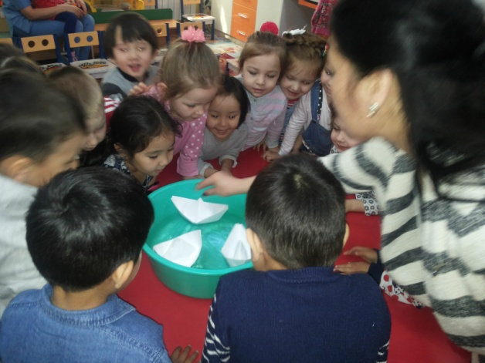

Бөлме гүлдеріне күтім жасау Кемені суға жіберу
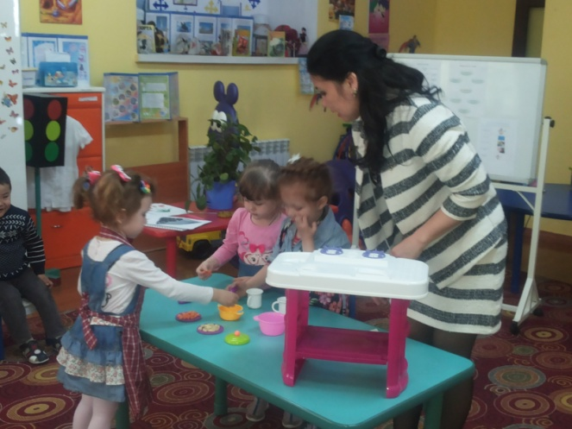
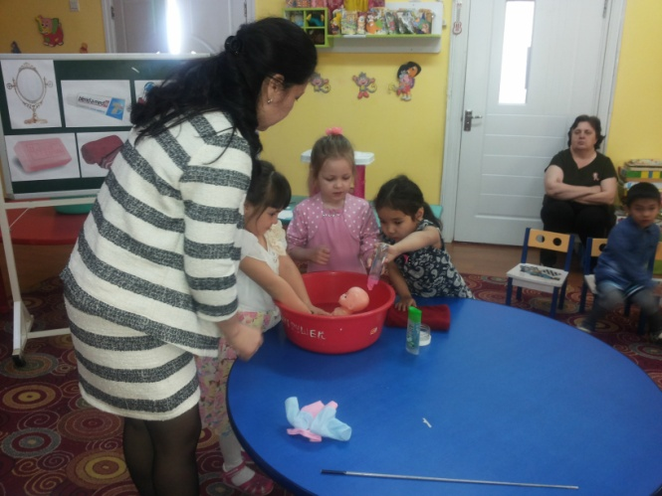

Қуыршақты жуындыру Ас пісіру
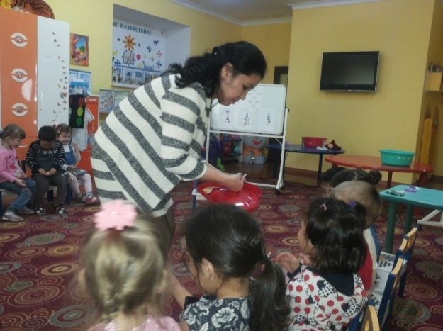
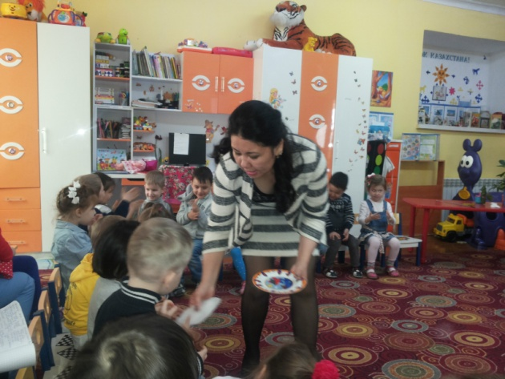

Музға сараптама жұмысын жасау Смайликтер тарату

